¿Que son los archivos batch?

Los archivos batch, también conocidos popularmente como BAT, son aplicaciones ejecutables, son simplemente pequeños archivo de texto, que contienen códigos o instrucciones escritos en el lenguaje de MSDOS, estos códigos son lo que se conoce como comandos.
Estos archivos son guardados con la extensión de archivo .bat o .cmd. Al ejecutarse alguno de ellos (dar dos clics), Windows automáticamente inicia la consola o interprete de comandos de MSDOS y ejecuta las instrucciones o códigos que contienen en grupo, de forma secuencial.

Uso y empleo de los archivos batch en Windows
El principal uso de estos archivos en la actualidad, es la de realizar tareas sencillas pero tediosas y repetitivas, de acuerdo a la labor en que usemos cada uno nuestra PC y así evitar la instalación de software de terceros, que a la larga harán la misma función, que un archivo batch creado con un simple archivo de texto.
Los archivos batch son ideales para varias funciones, por ejemplo hacer copias, extraer y listar información, eliminar virus, planificar tareas, ejecutar limpiezas en el sistema, hacer respaldos de datos e información, automatizar descargas de internet, en fin infinidad de aplicaciones.

Como crear un archivo batch.
Para crear un archivo batch solo es necesario un editor de texto plano, que puede ser el Notepad++ o hasta el simple Bloc de notas de Windows.
No es necesario conocimientos de informática, solo comprender simples reglas que verás más abajo y familiarizarse con algunos de los comandos más empleados.
La estructura de un archivo batch es sencilla:
• Una primera línea: @ECHO OFF (no es imprescindible para que funcione)
• Las instrucciones que pueden constar de una simple línea o de varias, todas se irán ejecutando en su orden.
• Al final generalmente se emplea EXIT o EOF que cierra la ventana de la consola.
Al hacer tus primeros batch siempre emplea PAUSE después de las instrucciones, su uso como la palabra indica, pausa y permite ver mensajes de error, en caso de que exista alguno, de otra forma la consola se cerrará y será imposible conocer lo que lo ha causado.

Código:
@echo off
echo Hola Mundo!
pause
exit
Bien, voy a ir explicando. El @echo off sirve para quitar el eco del programa. Si no sabes lo que es el eco, proba a poner @echo on. El echo sirve para escribir cosas en la pantalla.
El pause inserta una pausa que continua al pulsar una tecla.
El exit nos hace salir del programa.
Ahora voy a explicar un par de modificaciones.
Cuando insertamos un pause, sale: "pulse una tecla para continuar . . . "
Imaginemonos que por un casual necesitamos poner en vez de eso, " pulse una tecla para acceder al menu" o "pulse una tecla para salir".
¿Cómo lo haríamos? Pues bien, se hace con "pause>nul". Con pause>nul
lo que hacemos es insertar una pausa pero sin que salga nada en la pantalla, con lo que podriamos poner un echo antes para que pareciese que hay un comando para acceder al menu, otro para salir, otro para cotinuar... ect:
Código:
@echo off
echo Hola Mundo!
echo Pulse una tecla para salir
pause
exit
Que pruebas no pueden faltar, en un proceso Batch?

Se aconseja este diseño de estructura de archivo o algo similar para que cualquier tester pueda fácilmente realizar estas pruebas.

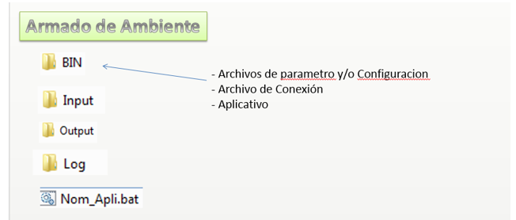

Confesión de la línea de parámetros

Es conveniente armar un archivo BAT para realizar pruebas BATCH evitando escribir más de una vez una línea de comando para las “N” pruebas posibles. En este mismo es importante que ejemplifique dentro de él la línea de comando y sus diferentes parámetros opcionales o no.

Por ejemplo:

ejecutable.exe -L <NOMBRE DE LOG> -F <yymmdd> -P 1

Confección interna del archivo “.Bat”. Es aconsejable que pongan un comentario de la confección de la línea de comando, para poder guiar al equipo, si necesitan ejecutar este proceso.
El mismo se hace poniendo la palabra “echo”, de esta forma al ejecutarlo no se tiene en cuenta esa línea.

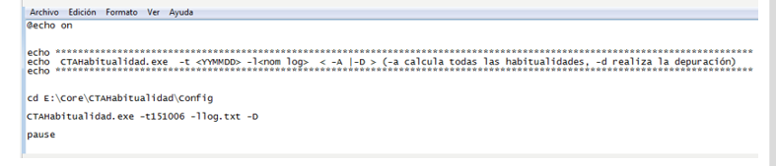

¿Que probar y Como?

- Probar parámetros opcional y los obligatorio.

Por ejemplo:
Oprep.exe
-H tipo -H 4
-D fecha desde yymmdd -D 150320
-T totalizador “Si”o “No” opcional
-B fecha hasta -B 150321
-L nombre de log pepe.txt opcional

oprep.exe -H -D -B -T -L total
opprep.exe -H -D -B -L 1 opción
oprep.exe -H -D -B -T 1 opción
oprep.exe -H -D -B sin opcional

- Que genere el archivo de proceso
- Que genere el archivo de Error
- Que guarde los archivos en la ruta que se le indica (cambiar la que viene por default)
- Si se trabaja con fecha verificar que valide el formato. Alternar el orden y la cantidad de caracteres para el año

